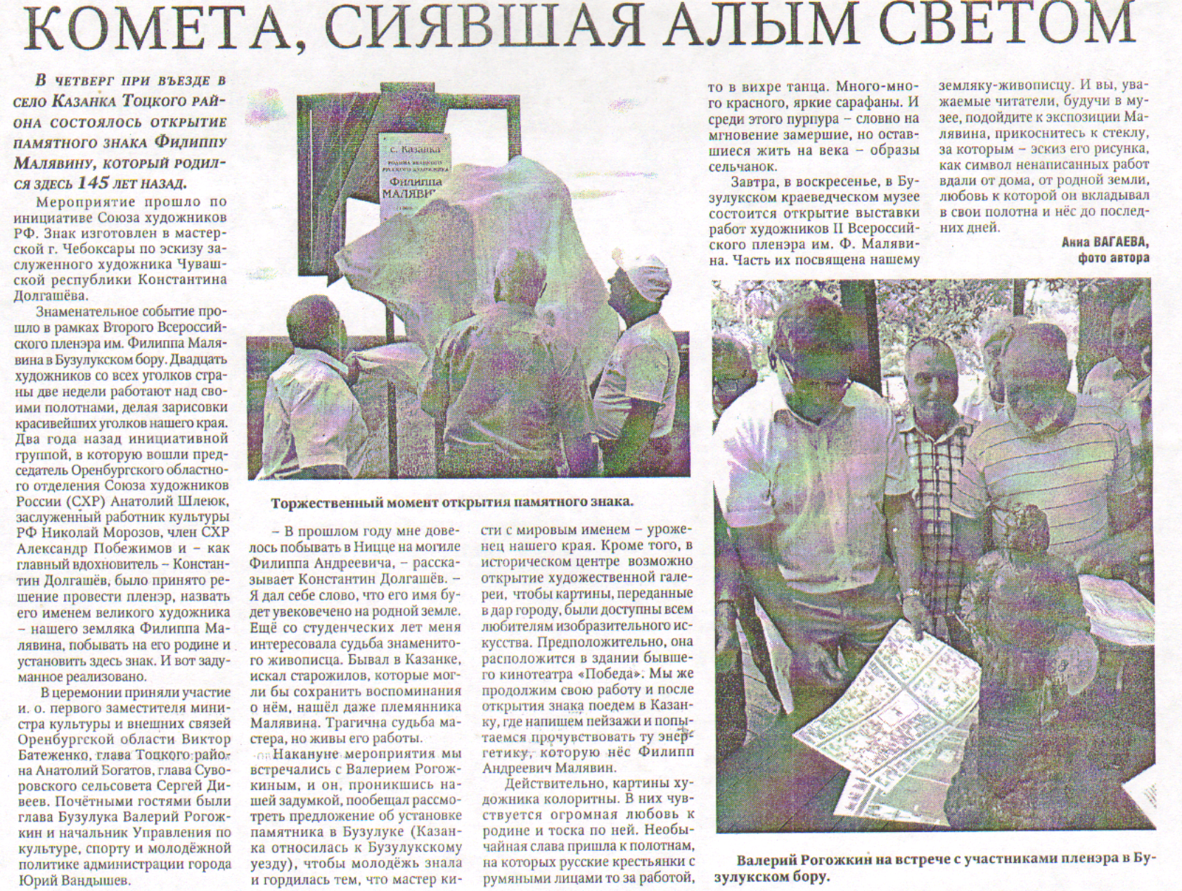

Вагаева А. Комета, сиявшая алым светом /А. Вагаева //Российская провинция. – 2014. – 23 августа. – С. 27.

